ПРАЙС-ЛИСТ
№ Избушки | Фото |  | Стоимость аренды
Корпоративная беседка-Избушка  Первый этаж.  Отапливаемая.  Вместимость 30-35 человек.  После 22:00 доплата 450 руб./час.  На территории базы отдыха "Избушки" работает бесплатный комфортный туалет при бронировании любой избушки вам выдается от него ключ | 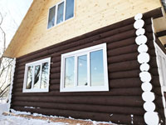 |  | Понедельник, Вторник, Среда, Четверг, – аренда Корпоративной Избушки с 09:00 до 22:00 – 4000 рублей или 450 рублей в час минимум 4 часа  Пятница, Суббота и Праздничные дни аренда Корпоративной Избушки с 09:00 до 22:00 – 5800 руб. (в подарок мешок угля 2.5-3 кг) почасовой оплаты нет  Воскресенье с 09:00 до 22:00 - 4000 руб.. или 450 рублей в час минимум 4 часа  После 22:00 доплата 450 руб./час.
Теплый Банкетный зал с отдельным входом и примыкающей к нему крытой террасой на втором этаже корпоративной избушки  Отапливаемая.  Вместимость 10 человек..  После 22:00 доплата 350 руб./час.  На территории базы отдыха "Избушки" работает бесплатный комфортный туалет при бронировании любой избушки вам выдается от него ключ | 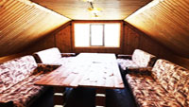 |  | Понедельник, Вторник, Среда, Четверг, – аренда Банкетного зала с Террасой с 09:00 до 22:00 – 350 рублей \час минимум 4 часа  Пятница, Суббота и Праздничные дни аренда Банкетного зала с Террасой с 09:00 до 22:00 – 3500 руб. (в подарок мешок угля 2.5-3кг)  Воскресенье с 09:00 до 22:00 - 2500 руб.  Стоимость Аренды Банкетного зала с Террасой (при условии аренды первого этажа Корпоративной Избушки).  В Будни и Воскресенье 1000 рублей. Суббота и Праздничные дни 2000 рублей с 09.00 до 22.00 часов.
Корпоративная белая беседка-Избушка  Отапливаемая.  Вместимость 30-35 человек.  После 22:00 доплата 450 руб./час.  На территории базы отдыха "Избушки" работает бесплатный комфортный туалет при бронировании любой избушки вам выдается от него ключ | 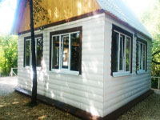 |  | Понедельник, Вторник, Среда, Четверг, – аренда Корпоративной Избушки с 09:00 до 22:00 – 4000 рублей или 450 рублей в час минимум 4 часа  Пятница, Суббота и Праздничные дни аренда Корпоративной Избушки с 09:00 до 22:00 – 5800 руб. (в подарок мешок угля 2.5-3 кг) почасовой оплаты нет  Воскресенье с 09:00 до 22:00 - 4000 руб..или 450 рублей в час минимум 4 часа  После 22:00 доплата 450 руб./час.
Избушка № 1  Отапливаемая.  Вместимость 12 человек.  После 22:00 доплата 350 руб./час.  На территории базы отдыха "Избушки" работает бесплатный комфортный туалет при бронировании любой избушки вам выдается от него ключ | 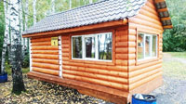 |  | Понедельник, Вторник, Среда, Четверг – аренда Избушки с 09:00 до 22:00 – 2000 рублей или 350 рублей в час минимум 4 часа  Пятница, Суббота и Праздничные дни – аренда Избушки с 09.00 до 22.00 – 3000 руб. (в подарок мешок угля 2.5-3кг).почасовой оплаты нет  Воскресенье с 09.00 до 22.00 - 2000 руб. или 350 рублей в час минимум 4 часа.  После 22:00 доплата 350 руб./час.
Избушка № 2  Отапливаемая.  Вместимость 6-8 человек.  После 22:00 доплата 350 руб./час.  На территории базы отдыха "Избушки" работает бесплатный комфортный туалет при бронировании любой избушки вам выдается от него ключ | 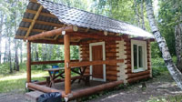 |  | Понедельник, Вторник, Среда, Четверг – аренда Избушки с 09:00 до 22:00 – 2000 рублей или 350 рублей в час минимум 4 часа  Пятница, Суббота и Праздничные дни – аренда Избушки с 09.00 до 22.00 – 3000 руб. (в подарок мешок угля 2.5-3кг).почасовой оплаты нет  Воскресенье с 09.00 до 22.00 - 2000 руб. или 350 рублей в час минимум 4 часа.  После 22:00 доплата 350 руб./час.
Избушка № 3  Отапливаемая.  Вместимость 6-8 человек.  После 22:00 доплата 350 руб./час.  На территории базы отдыха "Избушки" работает бесплатный комфортный туалет при бронировании любой избушки вам выдается от него ключ | 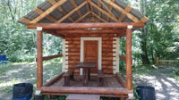 |  | Понедельник, Вторник, Среда, Четверг – аренда Избушки с 09:00 до 22:00 – 2000 рублей или 350 рублей в час минимум 4 часа  Пятница, Суббота и Праздничные дни – аренда Избушки с 09.00 до 22.00 – 3000 руб. (в подарок мешок угля 2.5-3кг).почасовой оплаты нет  Воскресенье с 09.00 до 22.00 - 2000 руб. или 350 рублей в час минимум 4 часа.  После 22:00 доплата 350 руб./час.
Избушка № 4  Отапливаемая.  Вместимость 6-8 человек.  После 22:00 доплата 350 руб./час.  На территории базы отдыха "Избушки" работает бесплатный комфортный туалет при бронировании любой избушки вам выдается от него ключ | 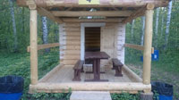 |  | Понедельник, Вторник, Среда, Четверг – аренда Избушки с 09:00 до 22:00 – 2000 рублей или 350 рублей в час минимум 4 часа  Пятница, Суббота и Праздничные дни – аренда Избушки с 09.00 до 22.00 – 3000 руб. (в подарок мешок угля 2.5-3кг).почасовой оплаты нет  Воскресенье с 09.00 до 22.00 - 2000 руб. или 350 рублей в час минимум 4 часа.  После 22:00 доплата 350 руб./час.
Избушка № 5  Отапливаемая.  Вместимость 12 человек.  После 22:00 доплата 350 руб./час.  На территории базы отдыха "Избушки" работает бесплатный комфортный туалет при бронировании любой избушки вам выдается от него ключ | 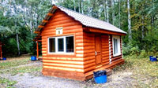 |  | Понедельник, Вторник, Среда, Четверг – аренда Избушки с 09:00 до 22:00 – 2000 рублей или 350 рублей в час минимум 4 часа  Пятница, Суббота и Праздничные дни – аренда Избушки с 09.00 до 22.00 – 3000 руб. (в подарок мешок угля 2.5-3кг).почасовой оплаты нет  Воскресенье с 09.00 до 22.00 - 2000 руб. или 350 рублей в час минимум 4 часа.  После 22:00 доплата 350 руб./час.
Избушка № 6  Отапливаемая.  Вместимость 12 человек.  После 22:00 доплата 350 руб./час.  На территории базы отдыха "Избушки" работает бесплатный комфортный туалет при бронировании любой избушки вам выдается от него ключ | 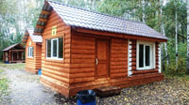 |  | Понедельник, Вторник, Среда, Четверг – аренда Избушки с 09:00 до 22:00 – 2000 рублей или 350 рублей в час минимум 4 часа  Пятница, Суббота и Праздничные дни – аренда Избушки с 09.00 до 22.00 – 3000 руб. (в подарок мешок угля 2.5-3кг).почасовой оплаты нет  Воскресенье с 09.00 до 22.00 - 2000 руб. или 350 рублей в час минимум 4 часа.  После 22:00 доплата 350 руб./час.
Избушка № 7  Отапливаемая.  Вместимость 12 человек.  После 22:00 доплата 350 руб./час.  На территории базы отдыха "Избушки" работает бесплатный комфортный туалет при бронировании любой избушки вам выдается от него ключ | 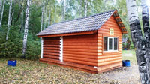 |  | Понедельник, Вторник, Среда, Четверг – аренда Избушки с 09:00 до 22:00 – 2000 рублей или 350 рублей в час минимум 4 часа  Пятница, Суббота и Праздничные дни – аренда Избушки с 09.00 до 22.00 – 3000 руб. (в подарок мешок угля 2.5-3кг).почасовой оплаты нет  Воскресенье с 09.00 до 22.00 - 2000 руб. или 350 рублей в час минимум 4 часа.  После 22:00 доплата 350 руб./час.
Избушка № 8  Отапливаемая.  Вместимость 6-8 человек.  После 22:00 доплата 350 руб./час.  На территории базы отдыха "Избушки" работает бесплатный комфортный туалет при бронировании любой избушки вам выдается от него ключ | 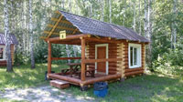 |  | Понедельник, Вторник, Среда, Четверг – аренда Избушки с 09:00 до 22:00 – 2000 рублей или 350 рублей в час минимум 4 часа  Пятница, Суббота и Праздничные дни – аренда Избушки с 09.00 до 22.00 – 3000 руб. (в подарок мешок угля 2.5-3кг).почасовой оплаты нет  Воскресенье с 09.00 до 22.00 - 2000 руб. или 350 рублей в час минимум 4 часа.  После 22:00 доплата 350 руб./час.
Избушка № 9  Отапливаемая.  Вместимость 6-8 человек.  После 22:00 доплата 350 руб./час.  На территории базы отдыха "Избушки" работает бесплатный комфортный туалет при бронировании любой избушки вам выдается от него ключ | 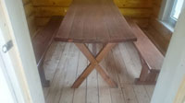 |  | Понедельник, Вторник, Среда, Четверг – аренда Избушки с 09:00 до 22:00 – 2000 рублей или 350 рублей в час минимум 4 часа  Пятница, Суббота и Праздничные дни – аренда Избушки с 09.00 до 22.00 – 3000 руб. (в подарок мешок угля 2.5-3кг).почасовой оплаты нет  Воскресенье с 09.00 до 22.00 - 2000 руб. или 350 рублей в час минимум 4 часа.  После 22:00 доплата 350 руб./час.
Избушка № 10  Отапливаемая.  Вместимость 6-8 человек.  После 22:00 доплата 350 руб./час.  На территории базы отдыха "Избушки" работает бесплатный комфортный туалет при бронировании любой избушки вам выдается от него ключ | 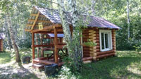 |  | . Понедельник, Вторник, Среда, Четверг – аренда Избушки с 09:00 до 22:00 – 2000 рублей или 350 рублей в час минимум 4 часа  Пятница, Суббота и Праздничные дни – аренда Избушки с 09.00 до 22.00 – 3000 руб. (в подарок мешок угля 2.5-3кг).почасовой оплаты нет  Воскресенье с 09.00 до 22.00 - 2000 руб. или 350 рублей в час минимум 4 часа.  После 22:00 доплата 350 руб./час.
Беседка № 11  Вместимость 18 человек.  После 22:00 доплата 300 руб./час.  На территории базы отдыха "Избушки" работает бесплатный комфортный туалет при бронировании любой избушки вам выдается от него ключ | 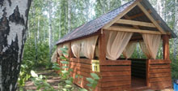 |  | Понедельник, Вторник, Среда, Четверг – аренда Избушки с 09:00 до 22:00 – 300 рублей час минимум 4 часа  Пятница, Суббота, и Праздничные дни – аренда Избушки с 09.00 до 22.00 – 3500 руб. (в подарок мешок угля 2.5-3кг).почасовой оплаты нет  После 22:00 доплата 300 руб./час.  Воскресенье аренда Избушки с 09.00 до 22.00 - 2000 руб. или – 300 рублей час минимум 4 часа
Беседка № 12  Вместимость 18 человек.  После 22:00 доплата 300 руб./час.  На территории базы отдыха "Избушки" работает бесплатный комфортный туалет при бронировании любой избушки вам выдается от него ключ  . | 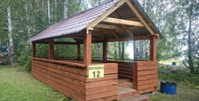 |  | Понедельник, Вторник, Среда, Четверг – аренда Избушки с 09:00 до 22:00 – 300 рублей час минимум 4 часа  Пятница, Суббота и Праздничные дни – аренда Избушки с 09.00 до 22.00 – 3500 руб. (в подарок мешок угля 2.5-3кг).почасовой оплаты нет  После 22:00 доплата 300 руб./час.  Воскресенье аренда Избушки с 09.00 до 22.00 - 2000 руб. или – 300 рублей час минимум 4 часа
Беседка №13  Вместимость 6 человек.  После 22:00 доплата 250 руб./час.  На территории базы отдыха "Избушки" работает бесплатный комфортный туалет при бронировании любой избушки вам выдается от него ключ | 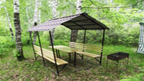 |  | Понедельник, Вторник, Среда, Четверг – аренда Избушки с 09:00 до 22:00 – 250 рублей час минимум 4 часа  Пятница, Суббота, Воскресенье и Праздничные дни – аренда Избушки с 09.00 до 22.00 – 1500 руб. (в подарок мешок угля 2.5-3кг).почасовой оплаты нет  После 22:00 доплата 250 руб./час.
Избушка № 14  Отапливаемая.  Вместимость 20 человек.  После 22:00 доплата 400 руб./час.  На территории базы отдыха "Избушки" работает бесплатный комфортный туалет при бронировании любой избушки вам выдается от него ключ | 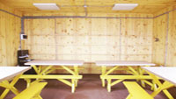 |  | Понедельник, Вторник, Среда, Четверг – аренда Избушки с 09:00 до 22:00 – 3000 рублей. или 400 рублей в час минимум 4 часа  Пятница, Суббота и Праздничные дни – аренда Избушки с 09.00 до 22.00 – 4500 руб. (в подарок мешок угля 2.5-3 кг). почасовой оплаты нет  Воскресенье -3000 руб.или 400 рублей в час минимум 4 часа  После 22:00 доплата 400 руб./час.

- Расчетное время Аренды Избушек с 9.00 до 22.00.
- С 22.00 до 9.00 доплата за каждый час.
- Оплата принимается наличным и безналичным расчетом.
- Работаем с юридическими лицами.
Дополнительно.

Комфортный туалет на 2 кабины – Бесплатно.
Аренда Электрошашлычницы 400 рублей \день.
Аренда Колонки 300 рублей \день.
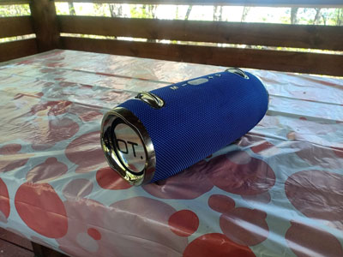
Аренда Нарды 100 рублей \час
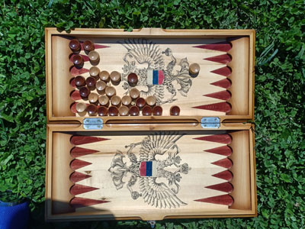

Карты игральные 100 рублей \колода
Аренда микроволновой печи 400 рублей \день. (залог 4000 рублей).

Аренда Стол+2 лавки вместимость 6-8 человек - 1000 рублей \день.

Аренда Мангала «Паровоз» с коптильней и грилем.
Понедельник – Воскресенье. – 500 рублей \день.

Аренда мангала – 300 рублей \день.

Аренда решетки барбекю – 200 рублей \день.

Аренда шампуров (5шт.) – 200 рублей \день.

Уголь (2,5кг или 3кг) – 300 рублей.
Щепа для копчения (ольха) -70 рублей
Дрова(6шт.) – 200 рублей.
Чайный набор (10 чел.) – 150 рублей.
Вода 5 литров– 100 рублей.
Телефон для заказов: (343) 200-64-64
Администрация +7 950 54 75 045

